|  |  |  |  |  |
| --- | --- | --- | --- | --- |
| Sprawozdanie z realizacji ćwiczenia | **Politechnika OPOLSKA**  **Instytut Automatyki**  **Laboratorium: Transmisja danych w sieciach komputerowych** | | | |
| Osoby:  1. Jakub Stępień  2. Dawid Tkacz  3. Miłosz Szczepaniak  4. Andrzej Szafrański | Numer i temat ćwiczenia: Ćw 3 - WDM | | | |
| Grupa:  **L - 5** | Rok:III | Data realizacji zajęć:  21.05.2024 | Ocena: |
| Tydzień:  **NP** 🞎 **P** 🞎 | | Informatyka stac. I stop |

**1.Cel ćwiczenia**

Celem ćwiczenia laboratoryjnego było pogłębienie wiedzy oraz umiejętności związanych z zastosowaniem systemów multipleksacji optycznej, w szczególności technologii Wavelength Division Multiplexing (WDM). Przez praktyczne zastosowanie systemu CWDM, była możliwość obserwacji i analizy, jak różne długości fali są wykorzystywane w telekomunikacji do zwiększenia przepustowości pojedynczego włókna optycznego. Ćwiczenie pozwoliło również na zrozumienie roli, jaką odgrywają poszczególne elementy systemu multipleksacji, takie jak lasery, fotodetektory i multipleksery, oraz na nauczenie się metod pomiaru i oceny parametrów transmisyjnych takiego układu.

**2. Wstęp teoretyczny**

Technologia Wavelength Division Multiplexing (WDM) jest kluczowym elementem w architekturze nowoczesnych systemów transmisji optycznej, która umożliwia znaczące zwiększenie przepustowości sieci światłowodowych przez równoczesne przesyłanie wielu sygnałów optycznych w różnych długościach fal świetlnych za pomocą jednego włókna. Technologia ta podzielona jest na dwie główne kategorie: Coarse Wavelength Division Multiplexing (CWDM) i Dense Wavelength Division Multiplexing (DWDM). CWDM charakteryzuje się większymi odstępami między kanałami, co pozwala na mniej skomplikowaną i tańszą realizację, ale oferuje mniejszą gęstość kanałów, co jest odpowiednie dla systemów o krótszym zasięgu, takich jak miejskie sieci telekomunikacyjne. Z kolei DWDM pozwala na bardzo gęste upakowanie kanałów, co jest idealne dla długodystansowych transmisji o wysokich wymaganiach przepustowości.

Podczas ćwiczeń laboratoryjnych skoncentrowano się na systemie CWDM, który stosuje zgrubne zwielokrotnienie optyczne, dzielące światło laserowe na do 18 kanałów o odstępach 20 nm, w zakresie od 1270 nm do 1610 nm. Umożliwia to efektywne wykorzystanie pasma światłowodowego w warunkach miejskich, gdzie odległości pomiędzy węzłami nie są duże. Cel praktycznej części ćwiczenia obejmował nie tylko analizę efektywności transmisji w systemie CWDM, ale także zrozumienie wpływu takich zjawisk jak dyspersja i tłumienie na jakość przesyłanego sygnału. Studenci mieli za zadanie zainstalować i skonfigurować system CWDM, a następnie przeprowadzić szereg pomiarów, które pozwoliły ocenić wpływ różnych parametrów systemu, takich jak typy włókien światłowodowych, charakterystyka laserów czy efektywność fotodetektorów, na ogólną wydajność sieci.

W trakcie ćwiczeń zwrócono szczególną uwagę na kluczowe komponenty systemu multipleksacji, takie jak lasery emitujące na różnych długościach fali, fotodetektory rejestrujące przychodzące sygnały, a także multipleksery i demultipleksery, które odpowiadają za odpowiednie rozdzielenie i połączenie sygnałów światłowych. Zrozumienie zasad działania tych elementów oraz ich wpływu na efektywność systemu transmisyjnego jest niezbędne do pełnego wykorzystania potencjału technologii WDM w praktycznych aplikacjach telekomunikacyjnych.

**3.Budowa stanowiska laboratoryjnego**

Tu podaj jakie są zastosowane przyrządy/komputery/oprogramowanie i rysunek blokowy stanowiska laboratoryjnego.

Oscyloskop to urządzenie pomiarowe służące do wizualizacji i analizy sygnałów elektrycznych. Pozwala on na obserwację zmian napięcia w funkcji czasu, co ułatwia badanie właściwości sygnałów, takich jak amplituda czy częstotliwość.

Zdjęcie przedstawia skrzynie w której jest szpula z przewodem światłowodowym o długości 2 kilometrów dzięki czemu można mierzyć zachowanie sygnału na dłuższym przewodzie

**4.Wyniki pomiarów**

**5.1. Pomiar dyspersji (rozmycia) impulsu**

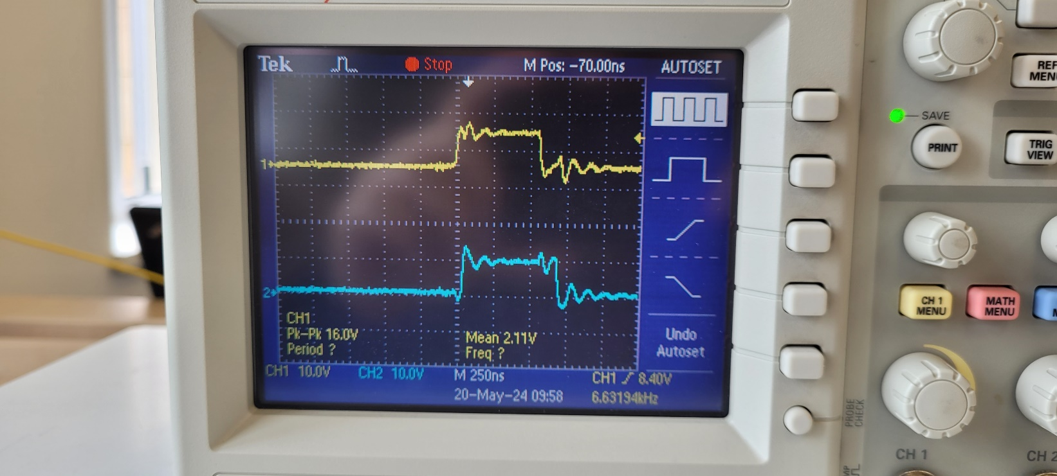

Wynik dla światłowodu o długości 1m

Dla światłowodu o długości 1 m obliczyć dyspersję d:

= 550 ns

= 650 ns

100 [ns/m] = 1 m [ns] / 1 [m]

Dyspersja dla przewodu o długości 1m wynosi 100 [ns/m]

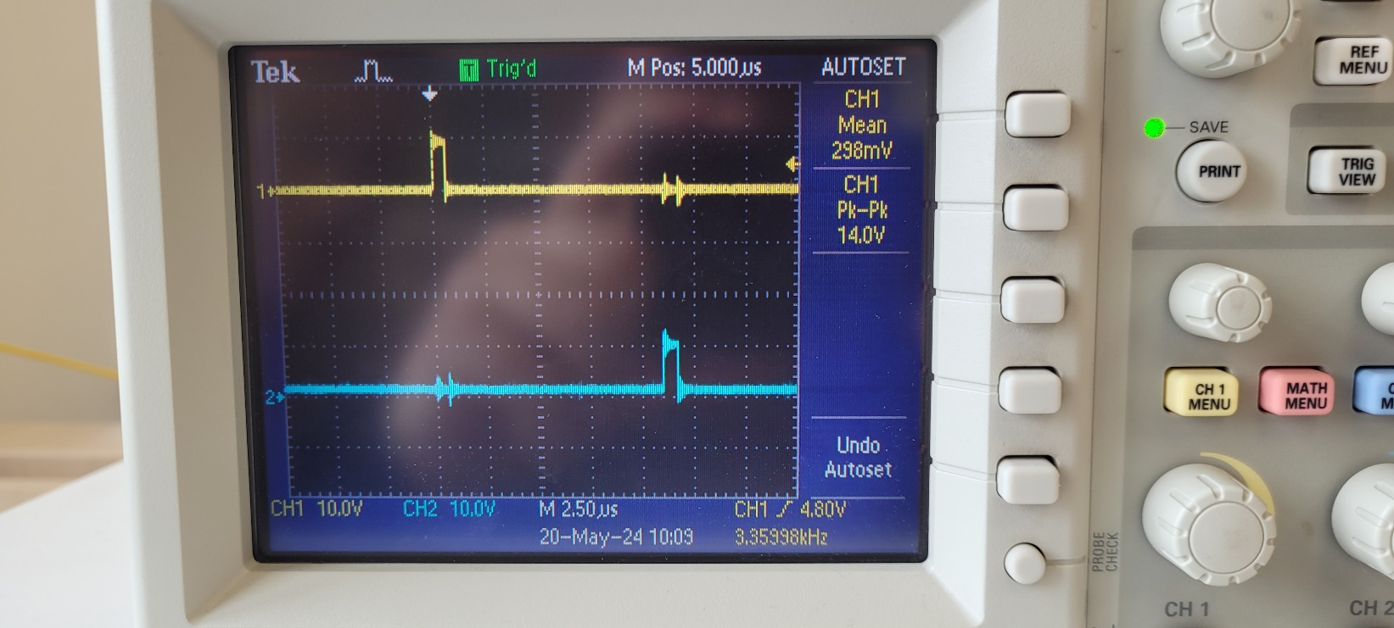

Wynik dla światłowodu o długości 2km

Dla światłowodu o długości 2 km obliczyć dyspersję d:

= 400 ns

= 550 ns

150 [ns/m] = 1 m [ns] / 1 [m]

Dyspersja dla przewodu o długości 1m wynosi 100 [ns/m]

Dla światłowodu o długości 1 m obliczyć dyspersję d:

= 350 ns

= 450 ns

100 [ns/m] = 1 m [ns] / 1 [m]

Dyspersja dla przewodu o długości 1m wynosi 100 [ns/m]

Wynik dla światłowodu o długości 2km

Dla światłowodu o długości 2 km obliczyć dyspersję d:

= 400 ns

= 550 ns

150 [ns/m] = 1 m [ns] / 1 [m]

Dyspersja dla przewodu o długości 1m wynosi 100 [ns/m]

Tabela 5.1. Wyniki pomiaru dyspersji dla światłowodu długości 1 m i 2 km

|  |  |  |  |  |
| --- | --- | --- | --- | --- |
|  | 1 m | d [ns/m] 1 m | 2 km | d [ns/m] 2 km |
| Kanał nr 1 | 100 | 100 | 150 | 150 |
| Kanał nr 2 | 100 | 100 | 150 | 150 |

**5.2. Pomiar opóźnienia transmisji**

|  |  |  |
| --- | --- | --- |
|  | τ [μs] 1 m | τ [μs] 2 km |
| Kanał nr 1 | **0,0005** | 11 |
| Kanał nr 2 | **0,0005** | 11 |

**5.Wnioski**

Wyniki pomiarów dyspersji i opóźnień transmisji sygnału przeprowadzone podczas ćwiczeń z technologii Coarse Wavelength Division Multiplexing (CWDM) ukazały, że dyspersja rośnie wraz z długością światłowodu, co zostało zaobserwowane przy porównaniu wyników dla 1 metra i 2 kilometrów światłowodu. Pomiar dyspersji dla obu długości wskazał na wzrost tej wartości z 100 ns/m do 150 ns/m przy przejściu z krótszego na dłuższy odcinek, co potwierdza zjawisko większego rozpraszania impulsów świetlnych na dłuższych dystansach. Dodatkowo, znaczące różnice w opóźnieniach transmisji między 1 metrem a 2 kilometrami, skok z 0,0005 μs do 11 μs, podkreślają wpływ długości światłowodu na czas transmisji sygnału. Wyniki te demonstrują, że technologia CWDM, mimo swojej efektywności w obszarach miejskich, wymaga starannej analizy i dostosowania parametrów sieci przy zastosowaniu na większych dystansach.